PRAKTIKUM SINKRONASI SYSTEM OPERASI
DI BUTUHKAN UNTUK MEMENUHI KEBUTUHAN TUGAS MATA KULIAH SYSTEM OPERASI
MODUL 4
DOSEN : TRIAWAN ADI CAHYANTO M.KOM


OLEH
NAMA: MUHAMMAD NOVAL RAMADHAN
NIM:2410651061
KELAS:C KAMIS

UNIVERSITAS MUHAMMADIYAH JEMBER
11/17/2025

PRAKTIKUM 6 – DEADLOCK

- Deadlock simple
Penjelasan : deadlock Adalah sebuah masalha atau bug di mana thread memperbutkan variable sehingga membuat sebuah progam menjadi stuck contoh dari deadlock seperti ini.

Contoh:
Bisa dilihat Dimana progam di bawah mengalami stuck selama lamanya di karenakan terpengaruh oleh deadlock atau terkunci.
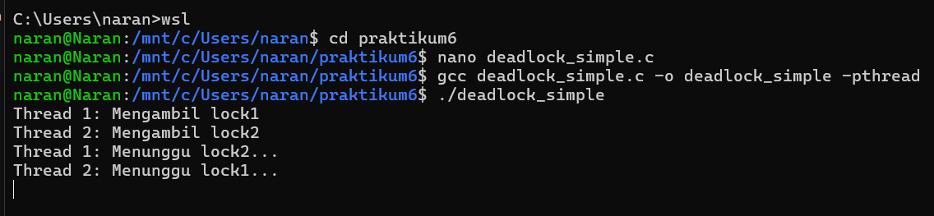

- Deteksi deadlock
Penjelasan : progam ini di peruntukan untuk medeteksi deadlock Dimana alur dari progam ini Ketika terdeteksi deadlock maka progam akan di hentikan contoh outpunya seperti ini.

Contoh: bisaa dilihat diamana deadlock terdeteksi maka progam akan diberhentikan.
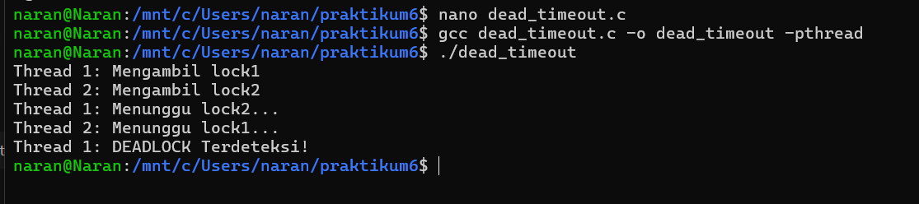

- Pengecekan deadlock
Penjelasan: progam ini samaa seprti progam ke dua yaitu mendeteksi deadlock tetapi bedanya progam ini akan mengambil variable atau kunci jika ditemukan deadlock
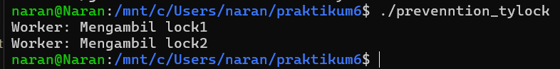

- Algorithm Bankker
Penjelasan:ya seperti bankkers pada umumnya meminjamkan dan mengamankan yang di pinjam, tapi kenapa bankkers ini terhubung sama deadlock jadi bankkers ini mencegah deadlock dengan cara hanya memberikan resource Ketika system dipastikan tetap aman.

Contoh:

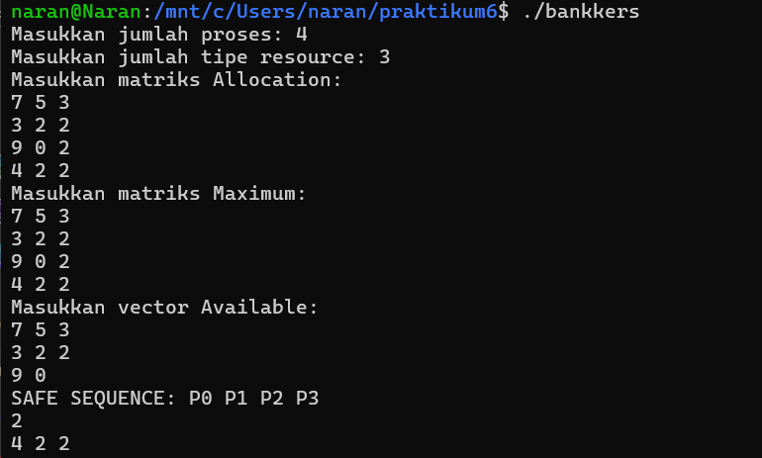

TUGAS
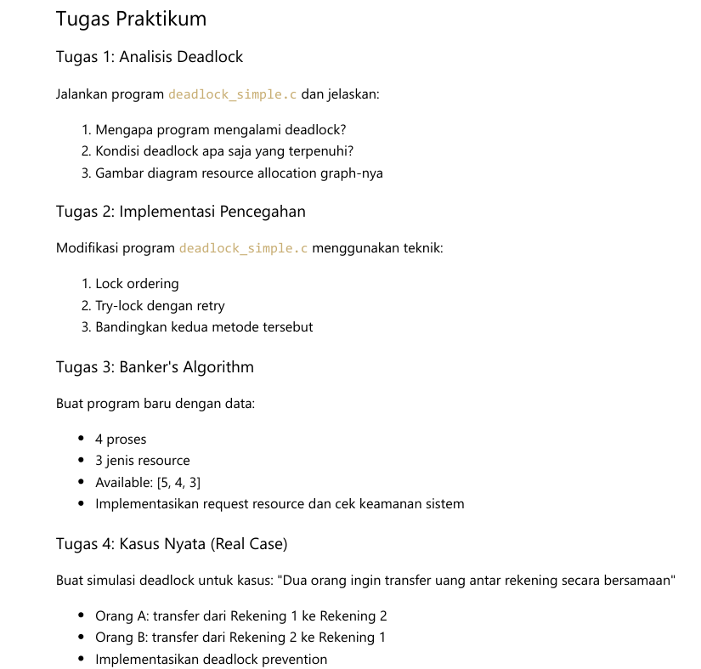

JAWABAN
A.DEADLOCK
- Karna thread 1 mengunci lock1 dan ingin mengambil lock2 akan tetapi thread2 mengunci lock2 dan ingin mengambil lock1.
- - Mutual Exclusion yaitu Lock hanya bisa dipakai satu thred
-Hold and Wait yaitu seperti progam praktikum yang aku buat
-No Preemption yaitu Mutex tidak bisa direbut paksa
- Circular Wait yaitu T1 → menunggu T2 → menunggu T1
- Contoh
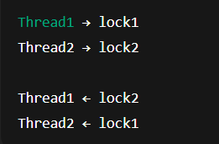

B.IMPLEMENTASI PENCEGAHAN
1.deadlock ordering
#include <stdio.h>
#include <pthread.h>
#include <unistd.h>

pthread_mutex_t lock1;
pthread_mutex_t lock2;

// Semua thread ambil lock dengan urutan yang sama: lock1 → lock2
void* threadA(void* arg) {
pthread_mutex_lock(&lock1);
printf("Thread A: Mengambil lock1\n");
sleep(1);

pthread_mutex_lock(&lock2);
printf("Thread A: Mengambil lock2\n");

printf("Thread A: Selesai tanpa deadlock\n");

pthread_mutex_unlock(&lock2);
pthread_mutex_unlock(&lock1);
return NULL;
}

void* threadB(void* arg) {
pthread_mutex_lock(&lock1);
printf("Thread B: Mengambil lock1\n");
sleep(1);

pthread_mutex_lock(&lock2);
printf("Thread B: Mengambil lock2\n");

printf("Thread B: Selesai tanpa deadlock\n");

pthread_mutex_unlock(&lock2);
pthread_mutex_unlock(&lock1);
return NULL;
}

int main() {
pthread_t t1, t2;

pthread_mutex_init(&lock1, NULL);
pthread_mutex_init(&lock2, NULL);

pthread_create(&t1, NULL, threadA, NULL);
pthread_create(&t2, NULL, threadB, NULL);

pthread_join(t1, NULL);
pthread_join(t2, NULL);

pthread_mutex_destroy(&lock1);
pthread_mutex_destroy(&lock2);

return 0;
}

2. trylock dengan retry
#include <stdio.h>
#include <pthread.h>
#include <unistd.h>

pthread_mutex_t lock1;
pthread_mutex_t lock2;

void* threadA(void* arg) {
while (1) {
pthread_mutex_lock(&lock1);
printf("Thread A: Mengambil lock1\n");
sleep(1);

// coba ambil lock2
if (pthread_mutex_trylock(&lock2) == 0) {
printf("Thread A: Mengambil lock2\n");
printf("Thread A: Selesai tanpa deadlock\n");

pthread_mutex_unlock(&lock2);
pthread_mutex_unlock(&lock1);
break;
} else {
printf("Thread A: lock2 sibuk, melepas lock1, retry...\n");
pthread_mutex_unlock(&lock1);
sleep(1); // Retry delay
}
}
return NULL;
}

void* threadB(void* arg) {
while (1) {
pthread_mutex_lock(&lock2);
printf("Thread B: Mengambil lock2\n");
sleep(1);

if (pthread_mutex_trylock(&lock1) == 0) {
printf("Thread B: Mengambil lock1\n");
printf("Thread B: Selesai tanpa deadlock\n");

pthread_mutex_unlock(&lock1);
pthread_mutex_unlock(&lock2);
break;
} else {
printf("Thread B: lock1 sibuk, melepas lock2, retry...\n");
pthread_mutex_unlock(&lock2);
sleep(1);
}
}
return NULL;
}

int main() {
pthread_t t1, t2;

pthread_mutex_init(&lock1, NULL);
pthread_mutex_init(&lock2, NULL);

pthread_create(&t1, NULL, threadA, NULL);
pthread_create(&t2, NULL, threadB, NULL);

pthread_join(t1, NULL);
pthread_join(t2, NULL);

pthread_mutex_destroy(&lock1);
pthread_mutex_destroy(&lock2);

return 0;
}
3.Perbandingan antara 2 modifikasi
Modivikasi menggunakan lock ordering 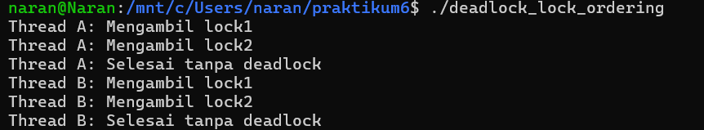
Modifikasi menggunakan try-lock dan retry
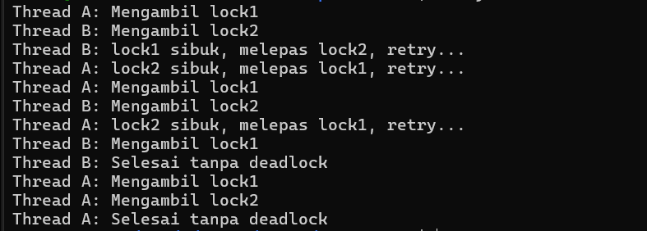

Jadi menurut aku perbedaan dari kedua modifikasi tersebut sangat tipis perbedaanya karna si thread menggunakan lock1 dan lock2 secara bergantian atara lock1 dan lock2 sehingga mencegah deadlock terjadi.

C.Bankers
1. Code bankkers tampa implementasi request resource
#include <stdio.h>

int main() {

int n = 4; // jumlah proses
int m = 3; // jumlah resource

int alloc[4][3];
int max[4][3];
int avail[3];

int need[4][3];
int finish[4] = {0};
int safeSeq[4];
int count = 0;

printf("\n=== BANKER'S ALGORITHM ===\n");

printf("\nMasukkan matriks Allocation (4x3):\n");
for(int i = 0; i < n; i++)
for(int j = 0; j < m; j++)
scanf("%d", &alloc[i][j]);

printf("\nMasukkan matriks Maximum (4x3):\n");
for(int i = 0; i < n; i++)
for(int j = 0; j < m; j++)
scanf("%d", &max[i][j]);

printf("\nMasukkan vector Available (3):\n");
for(int j = 0; j < m; j++)
scanf("%d", &avail[j]);

// hitung need
for(int i = 0; i < n; i++)
for(int j = 0; j < m; j++)
need[i][j] = max[i][j] - alloc[i][j] ;

// === BANKER'S SAFE STATE CHECK ===
while(count < n) {
int found = 0;

for(int i = 0; i < n; i++) {
if(!finish[i]) {
int possible = 1;

for(int j = 0; j < m; j++) {
if(need[i][j] > avail[j]) {
possible = 0;
break;
}
}

if(possible) {
for(int j = 0; j < m; j++)
avail[j] += alloc[i][j];

safeSeq[count++] = i;
finish[i] = 1;
found = 1;
}
}
}

if(!found) {
printf("\nSistem berada dalam keadaan UNSAFE! Deadlock mungkin terjadi.\n");
return 0;
}
}

printf("\nSAFE SEQUENCE: ");
for(int i = 0; i < n; i++)
printf("P%d ", safeSeq[i]);

printf("\n");
return 0;
}
Output:
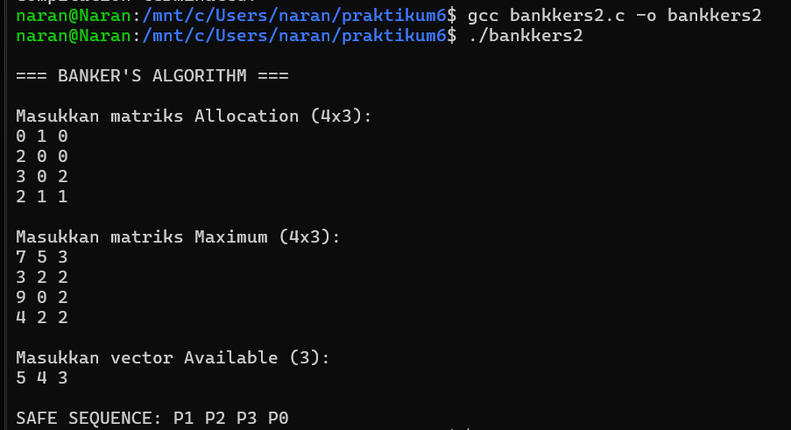

2. Menggunakan implemmetasi
#include <stdio.h>

int main() {

int n = 4; // jumlah proses
int m = 3; // jumlah resource

int alloc[4][3];
int max[4][3];
int avail[3];

int need[4][3];

printf("\n=== BANKER'S ALGORITHM (WITH REQUEST) ===\n");

printf("\nMasukkan matriks Allocation (4x3):\n");
for(int i = 0; i < n; i++)
for(int j = 0; j < m; j++)
scanf("%d", &alloc[i][j]);

printf("\nMasukkan matriks Maximum (4x3):\n");
for(int i = 0; i < n; i++)
for(int j = 0; j < m; j++)
scanf("%d", &max[i][j]);

printf("\nMasukkan vector Available (3):\n");
for(int j = 0; j < m; j++)
scanf("%d", &avail[j]);

// Hitung need
for(int i = 0; i < n; i++)
for(int j = 0; j < m; j++)
need[i][j] = max[i][j] - alloc[i][j];

// === INPUT REQUEST ===
int p; // proses yang meminta resource
int req[3];

printf("\nMasukkan nomor proses yang ingin request (0-3): ");
scanf("%d", &p);

printf("Masukkan request untuk P%d (3 angka): ", p);
for(int j = 0; j < m; j++)
scanf("%d", &req[j]);

// === Step 1: Cek Request <= Need ===
for(int j = 0; j < m; j++) {
if(req[j] > need[p][j]) {
printf("\nERROR: Request lebih besar dari Need. Tidak valid!\n");
return 0;
}
}

// === Step 2: Cek Request <= Available ===
for(int j = 0; j < m; j++) {
if(req[j] > avail[j]) {
printf("\nRequest tidak dapat dipenuhi sekarang. (Tidak cukup resource)\n");
return 0;
}
}

// === Step 3: Coba alokasikan (simulasi) ===
for(int j = 0; j < m; j++) {
avail[j] -= req[j];
alloc[p][j] += req[j];
need[p][j] -= req[j];
}

// === Step 4: Cek SAFE STATE ===
int finish[4] = {0};
int safeSeq[4];
int count = 0;

int tempAvail[3];
for(int j = 0; j < m; j++) tempAvail[j] = avail[j];

while(count < n) {
int found = 0;

for(int i = 0; i < n; i++) {
if(!finish[i]) {

int possible = 1;
for(int j = 0; j < m; j++) {
if(need[i][j] > tempAvail[j]) {
possible = 0;
break;
}
}

if(possible) {
for(int j = 0; j < m; j++)
tempAvail[j] += alloc[i][j];

safeSeq[count++] = i;
finish[i] = 1;
found = 1;
}
}
}

if(!found) {
printf("\nSYSTEM UNSAFE setelah request! Request DITOLAK.\n");
return 0;
}
}

// Jika sampai sini → aman
printf("\nSYSTEM SAFE! Request dizinkan.\n");

printf("Safe sequence: ");
for(int i = 0; i < n; i++)
printf("P%d ", safeSeq[i]);

printf("\n");
return 0;
}
Output Ketika request di tolak karna tidak cocok:
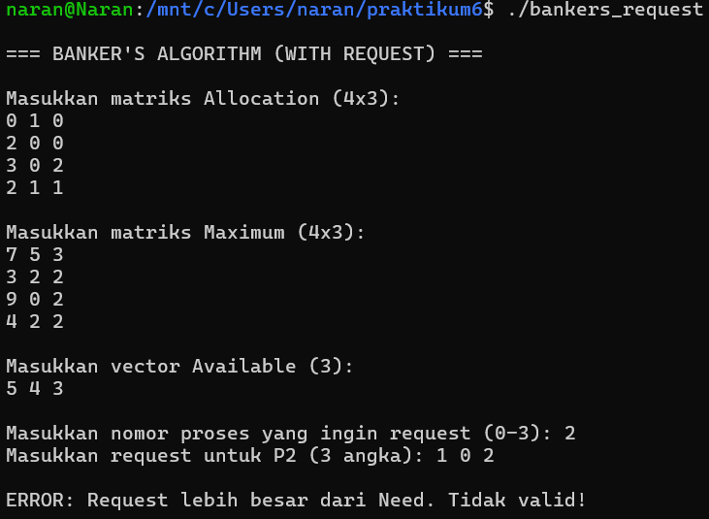
Output Ketika request cocok:
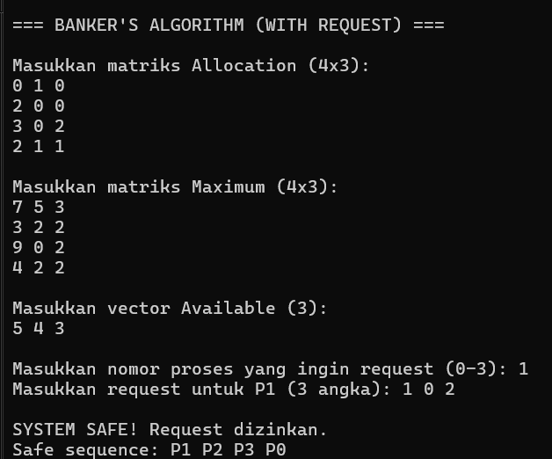

D. kasus nyata real case
1 contoh output:
Yang bagian atas Adalah output Ketika tidak menggunakan prevent dan yang dibawah setelah menggunakan prevent
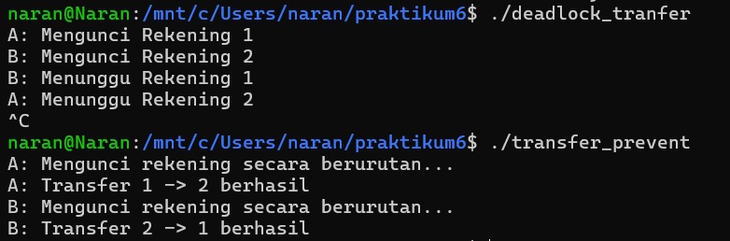

Codingan deadlock tranfer:
#include <stdio.h>
#include <pthread.h>
#include <unistd.h>

// Membuat dua mutex sebagai "kunci" rekening
pthread_mutex_t rekening1 = PTHREAD_MUTEX_INITIALIZER;
pthread_mutex_t rekening2 = PTHREAD_MUTEX_INITIALIZER;

// Thread A: Transfer dari Rekening 1 ke Rekening 2
void* transferA(void* arg) {

// A mengunci rekening 1 lebih dulu
printf("A: Mengunci Rekening 1\n");
pthread_mutex_lock(&rekening1);
sleep(1); // Simulasi waktu proses

// A ingin mengunci rekening 2, tapi bisa terhalang!
printf("A: Menunggu Rekening 2\n");
pthread_mutex_lock(&rekening2); // <-- Potensi deadlock

printf("A: Transfer 1 -> 2 Selesai\n");

pthread_mutex_unlock(&rekening2);
pthread_mutex_unlock(&rekening1);
return NULL;
}

// Thread B: Transfer dari Rekening 2 ke Rekening 1
void* transferB(void* arg) {

// B mengunci rekening 2 lebih dulu
printf("B: Mengunci Rekening 2\n");
pthread_mutex_lock(&rekening2);
sleep(1);

// B ingin mengunci rekening 1, tapi bisa terhalang!
printf("B: Menunggu Rekening 1\n");
pthread_mutex_lock(&rekening1); // <-- Potensi deadlock

printf("B: Transfer 2 -> 1 Selesai\n");

pthread_mutex_unlock(&rekening1);
pthread_mutex_unlock(&rekening2);
return NULL;
}

int main() {
pthread_t t1, t2;

// Membuat dua thread yang berjalan bersamaan
pthread_create(&t1, NULL, transferA, NULL);
pthread_create(&t2, NULL, transferB, NULL);

// Menunggu kedua thread selesai
// (tapi tidak akan selesai karena deadlock!)
pthread_join(t1, NULL);
pthread_join(t2, NULL);

return 0;
}

Codingan setelah prevent:
#include <stdio.h>
#include <pthread.h>
#include <unistd.h>

// Dua lock untuk dua rekening
pthread_mutex_t rekening1 = PTHREAD_MUTEX_INITIALIZER;
pthread_mutex_t rekening2 = PTHREAD_MUTEX_INITIALIZER;

// Fungsi untuk mengunci dua mutex secara berurutan
// Tujuannya menghindari circular wait
void lock_ordered(pthread_mutex_t* a, pthread_mutex_t* b) {

// Urutan lock ditentukan oleh alamat pointer (stabil)
// Semua thread akan mengambil lock dengan urutan yang sama
if (a < b) {
pthread_mutex_lock(a);
pthread_mutex_lock(b);
} else {
pthread_mutex_lock(b);
pthread_mutex_lock(a);
}
}

// Fungsi untuk melepas lock
void unlock_ordered(pthread_mutex_t* a, pthread_mutex_t* b) {
pthread_mutex_unlock(a);
pthread_mutex_unlock(b);
}

// Thread A: Transfer 1 -> 2
void* transferA(void* arg) {
printf("A: Mengunci rekening secara berurutan...\n");

// Ambil lock dengan urutan yang konsisten
lock_ordered(&rekening1, &rekening2);

printf("A: Transfer 1 -> 2 berhasil\n");

unlock_ordered(&rekening1, &rekening2);
return NULL;
}

// Thread B: Transfer 2 -> 1
void* transferB(void* arg) {
printf("B: Mengunci rekening secara berurutan...\n");

// Sama seperti A, B juga mengikuti urutan yang sama
lock_ordered(&rekening1, &rekening2);

printf("B: Transfer 2 -> 1 berhasil\n");

unlock_ordered(&rekening1, &rekening2);
return NULL;
}

int main() {
pthread_t t1, t2;

// Membuat dua thread
pthread_create(&t1, NULL, transferA, NULL);
pthread_create(&t2, NULL, transferB, NULL);

// Kedua thread akan selesai tanpa deadlock
pthread_join(t1, NULL);
pthread_join(t2, NULL);

return 0;
}

